

*persone con elevata competenza imparare a imparare*

**Oggetto: invito alla “Settimana dell’apprendimento” 27 novembre – 2 dicembre 2017 e ai convegni 27 novembre e 1 dicembre 2017**

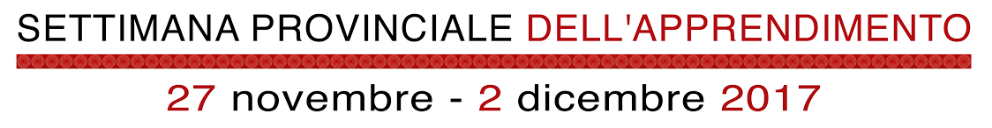

*in occasione del 5° anniversario della firma del Protocollo Reggio Emilia provincia ad alto apprendimento*

Viviamo tempi di forte innovazione e di continui e repentini cambiamenti. La capacità di imparare per acquisire rapidamente nuove conoscenze e competenze è diventata imprescindibile.

In particolare rispetto all’ambito professionale, occorre tenere conto che per fare i lavori attuali occorreranno competenze molto diverse da quelle finora acquisite, inoltre buona parte degli impieghi per i giovani che stanno andando a scuola oggi non esistono ancora.

Saper imparare è una competenza. È denominata “imparare a imparare” ed è definita “chiave di cittadinanza” dalla UE e dal MIUR. Essere una comunità provinciale "ad alto apprendimento", formata da persone con una elevata competenza ad “imparare a imparare”, oggetto del Protocollo d’intesa nato cinque anni fa a cui oggi aderisce la gran parte delle componenti socio economiche del territorio provinciale, è quindi sempre più prioritario.

Nel corso della settimana dell’apprendimento sono previsti due incontri pubblici:

**27 novembre ore 15,30**, presso l’aula magna Unimore

* **METACOGNIZIONE E APPRENDIMENTO**
* Intervengono Cesare Cornoldi, Giovanna Friso, Nanni Maria Mario, Giorgio Zanetti.
* **1 dicembre ore 15,30**, presso l’auditorium CREDEM, sul tema:

**IMPARARE A IMPARARE**

**LA CULTURA DELL’APPRENDERE: CONOSCERE PER VIVERE CON BENESSERE**

Intervengono Anna Maria Aiello, Presidente Invalsi e Donatella Persico, ricercatrice dell'Istituto per le tecnologie didattiche CNR.

Durante la settimana verranno svolte altre attività a cura di Istituti scolastici, Amministrazioni comunali, Unioni di Comuni e della rete Re-Learning Center.

Si prega cortesemente di comunicare le conferme di presenza ai convegni agli indirizzi:

**Convegno 27 novembre** [retescuoleioimparocosi@gmail.com](mailto:retescuoleioimparocosi@gmail.com)

**Convegno 1 Dicembre** [cabinadiregia@re-altoapprendimento.it](mailto:cabinadiregia@re-altoapprendimento.it)